Муниципальное автономное образовательное учреждение дополнительного образования
«Дворец детского (юношеского) творчества» города Чебоксары Чувашской Республики

Номинация: методическая разработка внеклассного мероприятия

«Викторина «Путешествие по городу Чебоксары»

Разработала:
методист
Скрипачева Анна Сергеевна,
МАОУДО «ДДЮТ» г. Чебоксары

г. Чебоксары, 2026

Аннотация

Методическая разработка воспитательного мероприятия «Викторина «Путешествие по городу Чебоксары» представляет собой комплексный инструмент для учителей начальной и средней школы, а также педагогов дополнительного образования. Методическая разработка направлена на повышение познавательной активности учащихся и расширение их знаний о культурном и историческом наследии города Чебоксары. Основная цель проведения викторины – формирование у детей представлений о родном городе, развитие навыков командной работы и закрепление информации. Кроме того, отвечая на вопросы викторины, учащиеся тренируют внимание и логическое мышление.
1. Целевые группы пользователей. Данная методическая разработка может быть реализована педагогическими работниками: учителями, педагогами-организаторами в рамках организации внеклассной деятельности для повышения качества образовательного процесса и укрепления связи учащихся с их малой родиной. Данный ресурс направлен на повышение эффективности образовательного процесса путем создания условий для формирования у обучающихся устойчивого интереса к изучению истории и географии родного города. Применение методической разработки позволит обогатить содержание внеклассных мероприятий, способствуя расширению кругозора детей и формированию у них ценностного отношения к малой родине.
2. Область применения. Викторина может быть успешно интегрирована в различные формы образовательной деятельности:
- урочная деятельность: в рамках уроков истории, краеведения, географии, обществознания, а также как элемент обобщающих занятий или уроков изучения нового материала;
- внеурочная деятельность: проведение тематических классных часов, внеклассных мероприятий, интеллектуальных игр, конкурсов, экскурсий;
- самостоятельная работа обучающихся: как инструмент для самопроверки и закрепления знаний.
3. Формы использования ЦОР. Предлагаемый методический продукт может использоваться в следующих формах:
- на уроке/занятии: в качестве интерактивного инструмента для фронтальной, групповой работы или индивидуальных заданий под руководством педагога;
- при самостоятельном использовании учеником вне урока/занятия: для самостоятельного изучения материала, подготовки к урокам, участия в дистанционных конкурсах и олимпиадах.
4. Цели и задачи образовательного процесса, решаемые за счет использования разработанного ЦОР. Использование разработанного нами продукта направлено на достижение следующих целей и решение задач образовательного процесса. Цель: формирование у обучающихся целостного представления о городе Чебоксары как об историческом, культурном и современном центре Чувашской Республики. Задачи:
- систематизировать и расширить знания обучающихся об истории основания и развития города Чебоксары, ознакомить с основными достопримечательностями, памятниками архитектуры и природы города, сформировать представление о выдающихся личностях, связанных с историей и культурой города Чебоксары;
- развивать познавательный интерес к изучению родного края, развивать логическое мышление, память, внимание и совершенствовать коммуникативные навыки, умение работать в команде;
- воспитывать чувство гордости за свой город и малую родину, формировать уважительное отношение к истории и культуре родного края, воспитывать бережное отношение к историческому и культурному наследию.
5. Краткое описание технологии использования. Викторина представляет собой набор вопросов различной степени сложности, охватывающих аспекты истории, географии, культуры и современности города Чебоксары. Вопросы представлены в следующих форматах: выбор одного правильного ответа, выбор нескольких правильных ответов, установление соответствия, ввод текстового ответа. Результаты выполнения заданий могут быть представлены в виде баллов, что позволяет оценить уровень усвоения материала. Технология использования предполагает интерактивное взаимодействие пользователя с ЦОР, получение обратной связи и возможность повторного выполнения заданий.
6. Целесообразность разработки предлагаемых информационных источников и инструментов. Данный ЦОР повышает вовлечённость обучающихся за счёт соревновательного элемента и легко интегрируется в разные формы обучения. Разработка ЦОР обусловлена необходимостью:
- актуализации и систематизации информации о городе Чебоксары в доступной и привлекательной для обучающихся форме;
- использования современных цифровых технологий в образовательном процессе для повышения его эффективности и интерактивности;
- обеспечения равного доступа к качественным образовательным ресурсам для всех обучающихся, независимо от их местонахождения;
- формирования у обучающихся навыков, востребованных в условиях информационного общества.
7. Эффективность достижения образовательных результатов, новые образовательные результаты, которые могут быть обеспечены применением данного ЦОР. Проведение викторины способствует формированию у учащихся устойчивой мотивации к изучению истории и культуры родного города, развитию коммуникативных навыков и творческого мышления. В результате проведения викторины "Путешествие по городу Чебоксары" ожидается достижение ряда важных целей. Прежде всего, это формирование у участников глубокого понимания истории и культуры родного города, а также развитие познавательного интереса к его достопримечательностям. Кроме того, игра будет способствовать укреплению чувства принадлежности к родному краю и воспитанию бережного отношения к его наследию. Участники смогут развить навыки командной работы, научатся эффективно взаимодействовать друг с другом для достижения общей цели, а также получат положительные эмоции от совместной деятельности. Таким образом, данная методическая разработка станет ценным инструментом для повышения уровня краеведческих знаний и формирования активной гражданской позиции у подрастающего поколения. Новые образовательные результаты:
- развитие коммуникативных навыков в ходе группового взаимодействия;
- формирование умения работать в команде;
- развитие самоконтроля и самооценки через игровые правила и систему баллов;
- повышение общей познавательной активности и мотивации к обучению.

Содержание

- Аннотация……………………………………….…......2
- Содержание.....................................................................5
- Введение...........................……………………….……..6
- Сценарный план………………………………..........…8
- Заключение ……………......…………………………..11
- Список литературы ……………………………….…..13
- Приложения …………………………………….….….14

Введение
Актуальность. В условиях современного образовательного процесса, направленного на формирование патриотических чувств у подрастающего поколения, актуализируется необходимость углубленного изучения истории, культуры и географии родного края. Викторина "Путешествие по городу Чебоксары" представляет собой эффективный инструмент для систематизации и закрепления знаний обучающихся о столице Чувашской Республики, ее достопримечательностях, выдающихся личностях и значимых событиях. Данная форма работы способствует развитию познавательного интереса, формированию целостной картины мира и воспитанию уважения к малой родине.
Цель: формирование у обучающихся системы знаний о городе Чебоксары, его истории, культуре, географии и значимых объектах, а также развитие познавательной активности и интереса к изучению родного края.
Задачи:
- систематизировать и расширить знания обучающихся об истории основания и развития города Чебоксары, ознакомить с основными достопримечательностями, памятниками архитектуры и природы города, сформировать представление о выдающихся личностях, связанных с историей и культурой города Чебоксары;
- развивать познавательный интерес к изучению родного края, развивать логическое мышление, память, внимание и совершенствовать коммуникативные навыки, умение работать в команде;
- воспитывать чувство гордости за свой город и малую родину, формировать уважительное отношение к истории и культуре родного края, воспитывать бережное отношение к историческому и культурному наследию.
Основная идея педагогической деятельности заключается в создании условий для активного, познавательного и эмоционально насыщенного погружения обучающихся в мир родного города через игровую деятельность. Использование викторины как формы работы позволяет сделать процесс обучения увлекательным, доступным и эффективным, способствуя формированию устойчивого интереса к изучению истории и культуры Чебоксар и воспитанию активной гражданской позиции.
Новизна методической разработки заключается в интеграции игровых элементов с образовательным процессом, что позволяет сделать обучение более увлекательным и эффективным. Особое внимание уделяется интеграции краеведческого материала с общеобразовательными дисциплинами.
Возраст детей, на которых рассчитано мероприятие. Викторина рассчитана на обучающихся младшего и среднего школьного возраста (7-12 лет). Содержание вопросов и сложность заданий могут быть адаптированы в зависимости от конкретной возрастной группы.
Условия для проведения мероприятия:
Материально – техническое оснащение:
- ноутбук, проектор, проекционная доска.
Дидактическое обеспечение:
- мультимедийная презентация,
- раздаточный материал - листы для ответов, карандаши или ручки для участников.
- призы и поощрения – грамоты для команд

Методические советы. Для успешной реализации викторины необходимы следующие условия: удобное помещение с достаточной вместимостью для участников, а также возможностью организовать рабочие зоны для команд (столы и стулья по количеству участников); техническое обеспечение (ноутбук, проектор). Соблюдение этих условий обеспечит эффективную реализацию методической разработки и достижение поставленных образовательных и воспитательных целей.

Сценарный план викторины "Путешествие по городу Чебоксары"

Сценарий проведения викторины "Путешествие по городу Чебоксары включает в себя следующие структурные элементы:
- Организационный этап описывает приветствие участников, ознакомление с правилами проведения викторины и структурой игры. На данном этапе формируется мотивация участников к активному участию и создается позитивная атмосфера.
- Основной этап детализирует содержание конкурсных заданий.
- Заключительный этап предусматривает подведение итогов, награждение победителей и рефлексию.

Организационный этап
Ведущий: Добрый день, уважаемые участники викторины "Путешествие по городу Чебоксары"! Сегодня мы приглашаем вас в увлекательное путешествие по нашему родному городу.
Чебоксары – это не просто точка на карте, это место с богатой историей, уникальной культурой и неповторимой атмосферой. Наш город имеет древние корни, он был основан много веков назад и видел множество событий. Сегодня Чебоксары – это столица Чувашской Республики, современный и развивающийся город, который гордится своими традициями и достижениями. Наша викторина – это возможность не только проверить свои знания о родном крае, но и открыть для себя что-то новое, углубить понимание его значимости. В ходе викторины мы проверим, насколько хорошо вы знаете свой город, его историю, его знаменитых жителей и его достопримечательности.
Ребята, сегодня мы узнаем об истории, географии, культуре, выдающихся личностях и достопримечательностях города Чебоксары. Викторина пройдет в формате командной игры. Задания викторины требуют от вас эрудиции, логического мышления и умения работать в команде. Обучающиеся делятся на команды по 5-7 человек. Каждая команда получает бланк для ответов. Побеждает команда, набравшая наибольшее количество правильных ответов - баллов. После выполнения заданий и подсчета баллов мы узнаем ответы на вопросы. Желаем всем участникам удачи и плодотворной работы! Начинаем наше путешествие по городу Чебоксары!

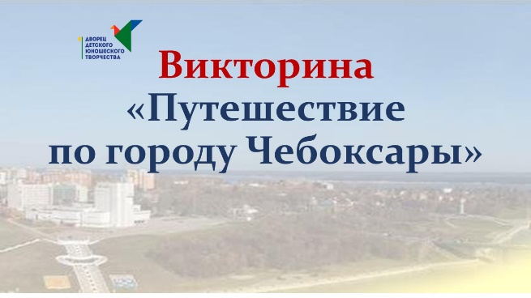
Основной этап
Выполнение заданий интеллектуальной викторины. Вопросы представлены в виде презентации на экране. Ведущий зачитывает первый вопрос викторины. Участникам дается минута для того, чтобы ответить на вопрос сообща. Команды обсуждают вопросы и дают ответы. Капитан команды записывает ответ на бланке для ответов. По истечении минуты ведущий переходит ко второму вопросу. Таким образом детям нужно ответить на вопросы викторины, состоящей из 20 заданий. После завершения выполнения всех заданий бланки сдаются членам счетной комиссии. Счетная комиссия проверяет ответы и подсчитывает баллы. За каждый правильный ответ начисляется определенное количество баллов (1 балл). Команда, набравшая наибольшее количество баллов, объявляется победителем. Пока счетная комиссия подсчитывает баллы, педагог предлагает детям узнать ответы на вопросы викторины. Педагог включает презентацию, в которой за вопросом следует слайд с правильным ответом. Дети отвечают на вопросы снова, но уже хором называют свои ответы, педагог комментирует ответы детей, предоставляет дополнительную информацию и показывает слайд с правильным ответом. Таким образом проделывается работа над ошибками по всем вопросам.

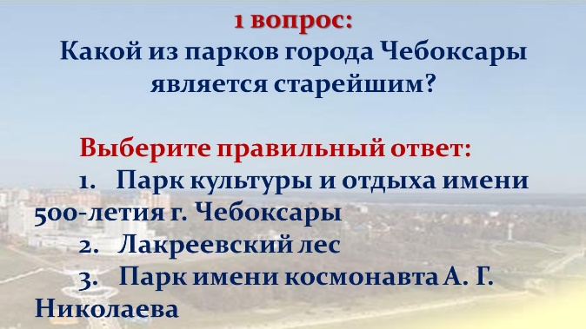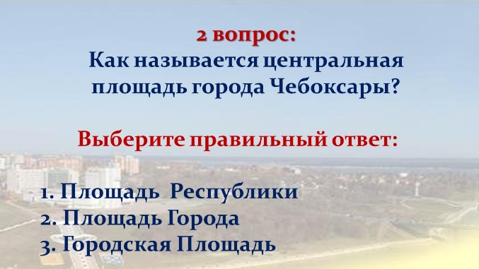

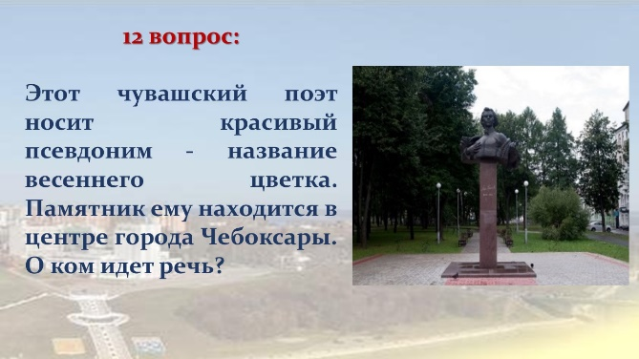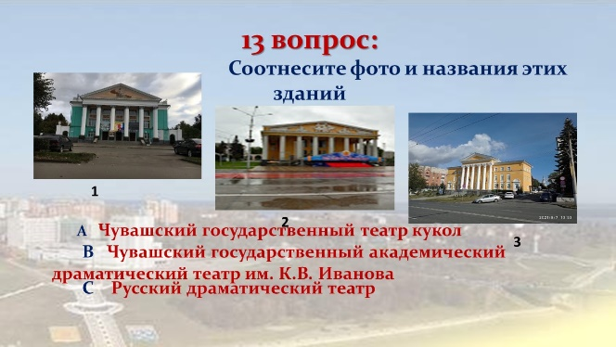

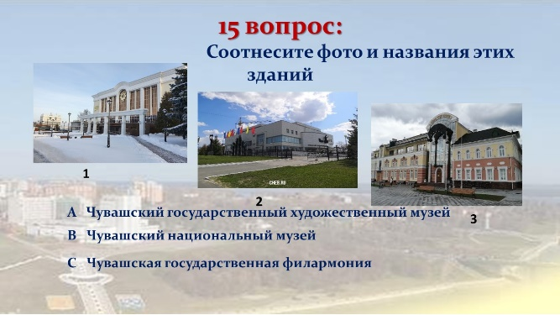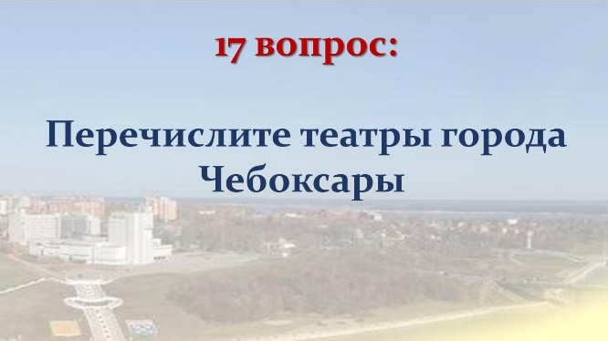

Заключительный этап
Ведущий: Уважаемые участники викторины "Путешествие по городу Чебоксары"! Поздравляю вас с успешным завершением игры. Вы продемонстрировали хорошие знания о родном городе. В ходе викторины вы узнали о его истории, достопримечательностях и культурном наследии. Вы вспомнили, что Чебоксары являются столицей Чувашской Республики и расположены на берегу Волги. Также были затронуты темы, связанные с основанием города и его развитием. Ваша активность и вовлеченность свидетельствуют о том, что вы действительно заинтересованы в изучении своего города. Полученные знания помогут вам лучше ориентироваться в Чебоксарах и ценить их уникальность. Благодарю вас за участие и внимание.

Заключение
Проведение викторины «Путешествие по городу Чебоксары» способствует формированию у участников знаний о географических, исторических и культурных особенностях города. В процессе выполнения заданий развивается познавательный интерес, внимание к деталям, а также навыки коллективного взаимодействия.
Методическая разработка предназначена для применения в образовательных учреждениях и организациях дополнительного образования. Она может быть адаптирована для различных возрастных категорий и уровней подготовки участников. Таким образом, использование данной викторины способствует расширению кругозора детей, формированию устойчивого интереса к изучению родного города и развитию коммуникативных и интеллектуальных умений.
Практическая значимость. Данную методическую разработку целесообразно использовать при проведении уроков краеведения, внеклассных мероприятий, тематических праздников и образовательных квестов. Внедрение данной викторины способствует повышению мотивации обучающихся к изучению местной истории и культуры, развитию навыков работы в команде и критического мышления, что является важным элементом комплексного образовательного процесса.
Выводы.
- Повышение интереса к изучению города. Использование формата викторины способствует вовлечению участников в процесс знакомства с Чебоксарами, снижая формальность восприятия информации.
- Улучшение усвоения краеведческих знаний. В результате прохождения викторины наблюдается запоминание ключевых фактов о достопримечательностях, истории и культуре города, формирование более полного представления о географическом положении и особенностях Чебоксар, повышение уровня осведомленности о значимых событиях и личностях, связанных с городом.
- Развитие когнитивных навыков. Участники продемонстрировали улучшение концентрации внимания при работе с информацией, развитие навыков логического мышления при поиске ответов, способность к анализу и синтезу полученных данных.
- Формирование позитивного отношения к городу. Игровая форма мероприятия способствовала созданию положительного эмоционального фона, что может привести к повышению туристической привлекательности и гражданской идентичности.
Оценка продуктивности. Анализ результатов выполнения заданий викторины показал:
- у 95% участников отмечен повышенный интерес к дальнейшему изучению истории и культуры города Чебоксары;
- 90% респондентов оценили формат викторины как эффективный для получения новых знаний;
- средний балл правильных ответов составил 70%, что свидетельствует о достаточно высоком уровне усвоения материала.

Список литературы

- Иванов, А. В. История города Чебоксары: учебное пособие / А. В. Иванов. — Чебоксары: Чувашский государственный университет, 2021. — 256 с.
- Петрова, Е. С. Архитектурное наследие Чебоксар / Е. С. Петрова // Вестник Чувашского государственного университета. — 2020. — №3. — С. 45–52. — URL: https://vestnik.chuvsu.ru/2020/03/petrova
- Семенов, М. Н. Культурные традиции Чувашии / М. Н. Семенов. — Чебоксары: Изд-во Чувашии, 2019. — 180 с.
- Чебоксары: путеводитель / под ред. Н. В. Кузнецова. — М.: АСТ, 2022. — 320 с.
- Федорова, Л. И. Современное развитие городской инфраструктуры Чебоксар / Л. И. Федорова // Региональная экономика и управление. — 2023. — Т. 15, № 1. — С. 78–85.
- Официальный сайт администрации города Чебоксары. Информация о городе. — Режим доступа: https://gov.cap.ru
Образовательные порталы:
- Урок. РФ
https://xn--j1ahfl.xn--p1ai/library/kvestigra_moya_rodina_205022.html
- Открытый урок 1 сентября https://urok.1sept.ru/publication/208679

- Инфоурок https://infourok.ru/kvest-igra-my-patrioty-svoej-rodiny-1-4-klass-7937924.html

Приложение 1

Презентация викторины «Путешествие по городу Чебоксары»

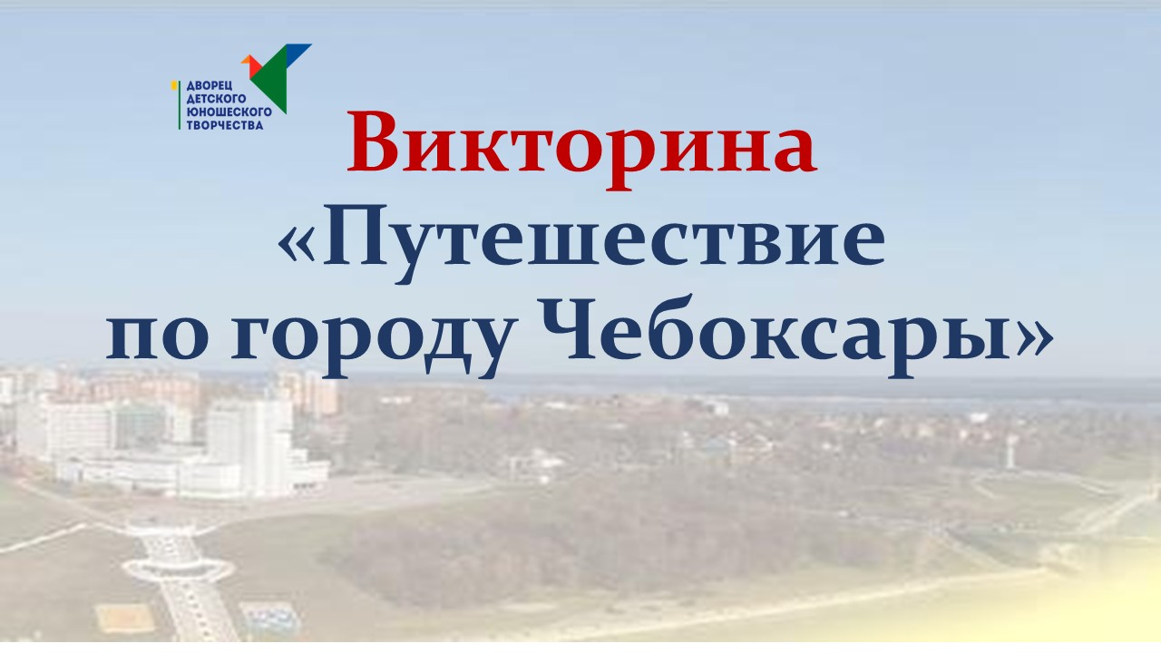
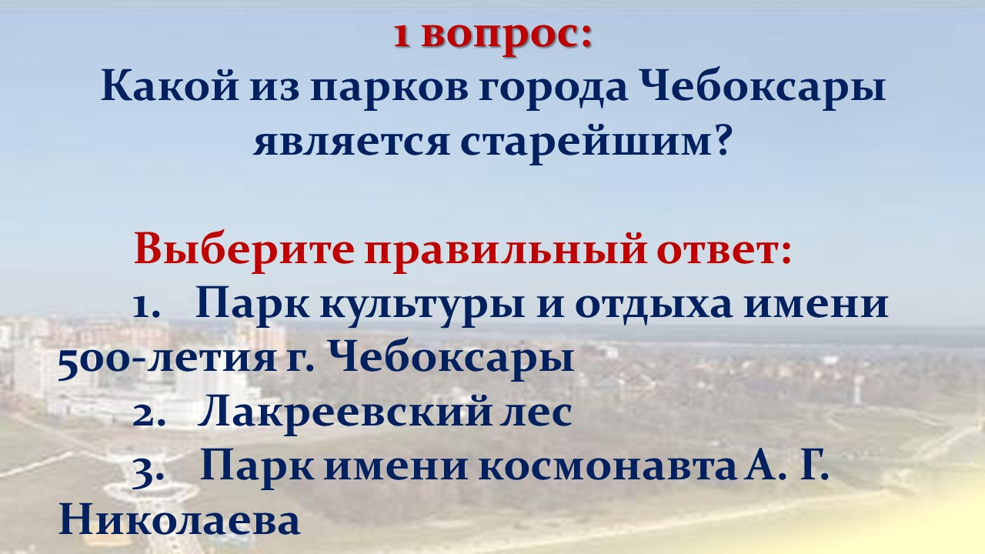

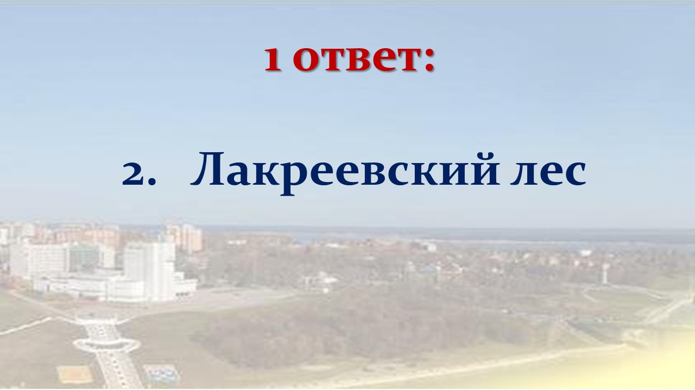

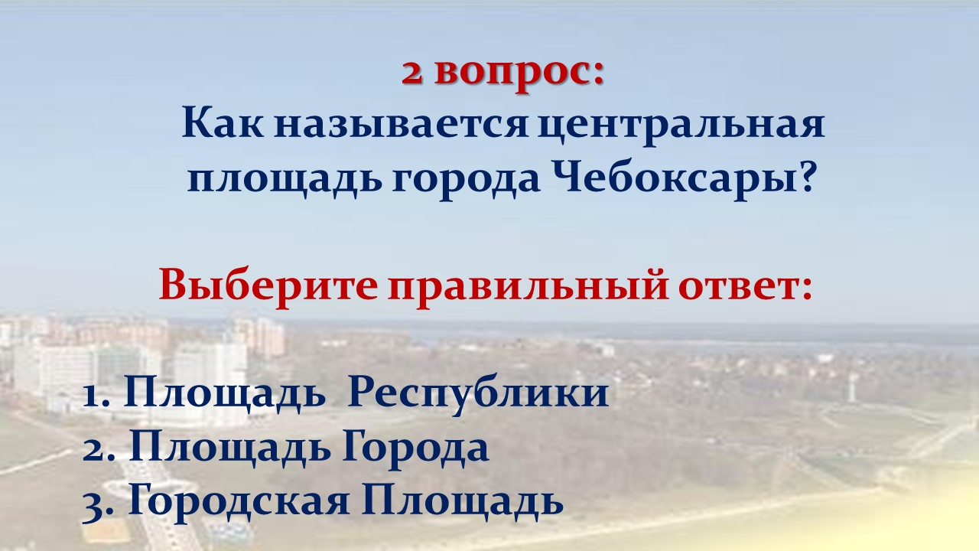

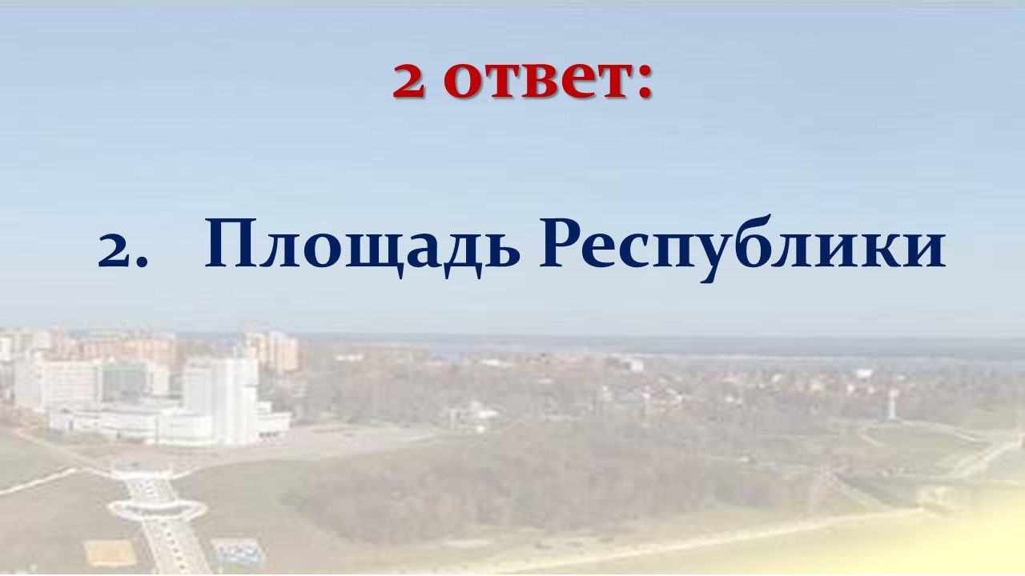

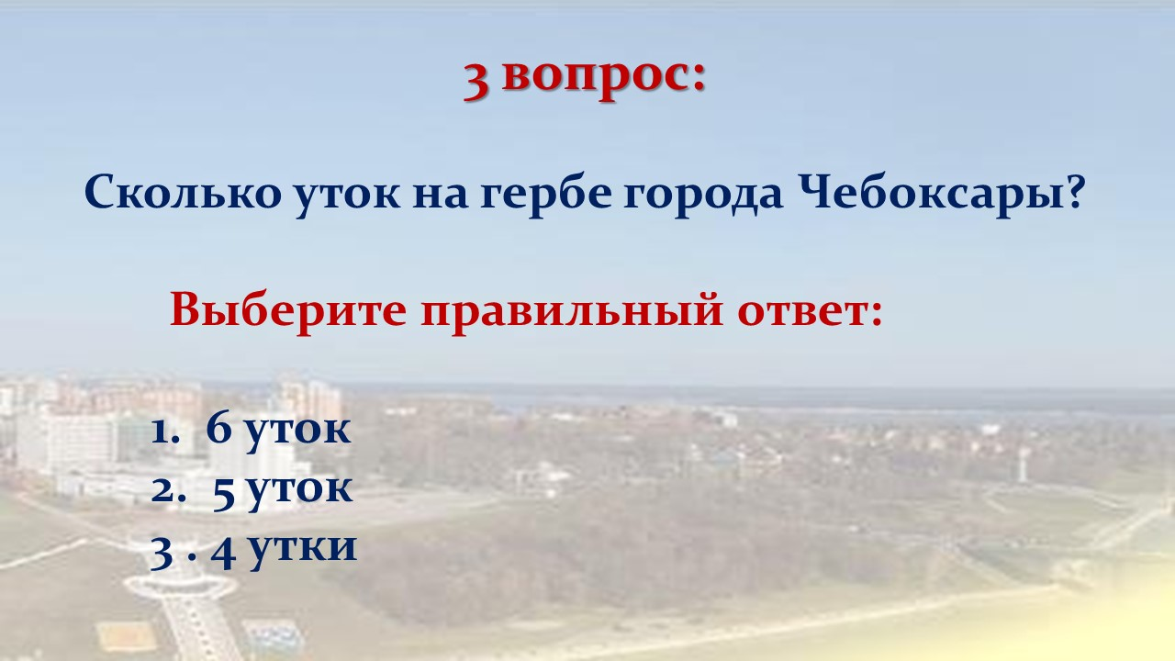

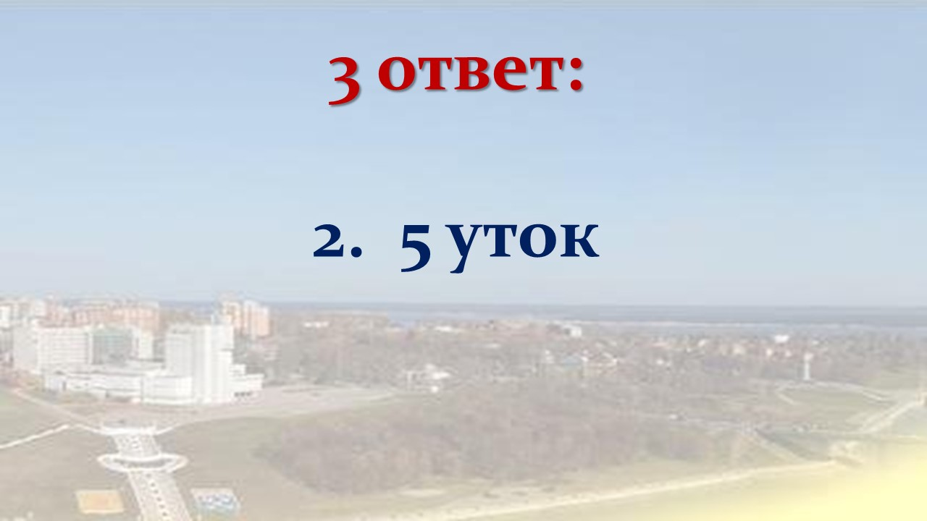

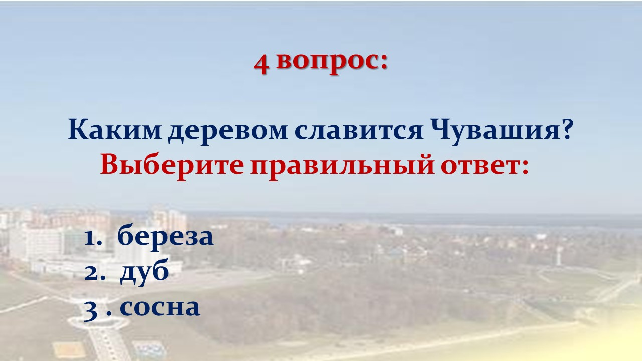

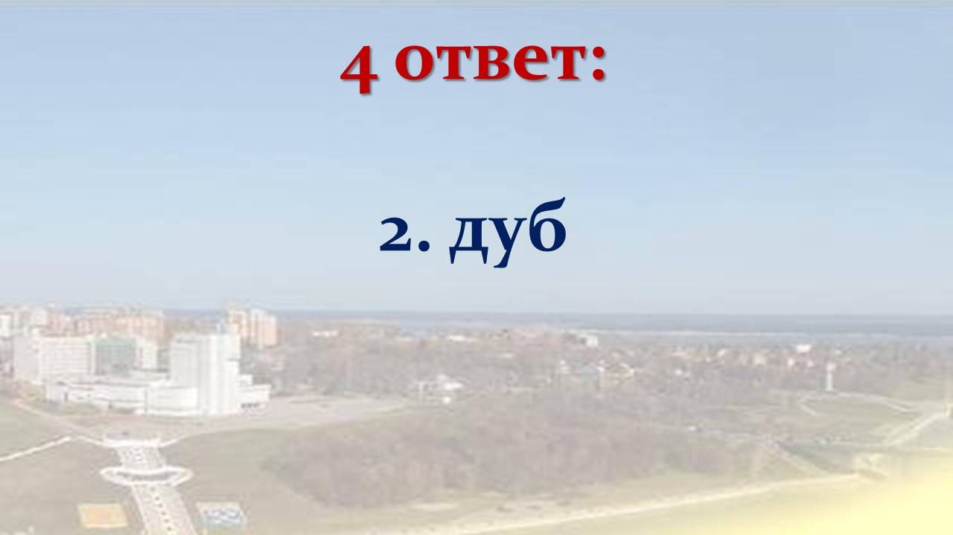

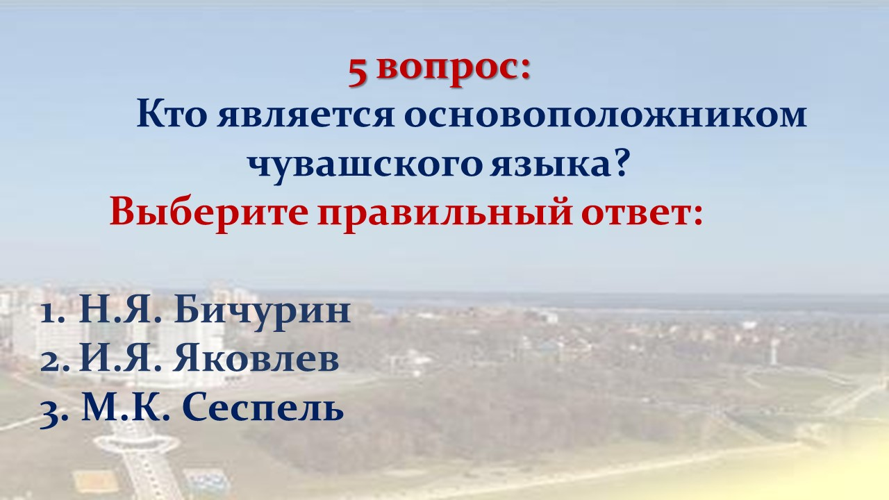

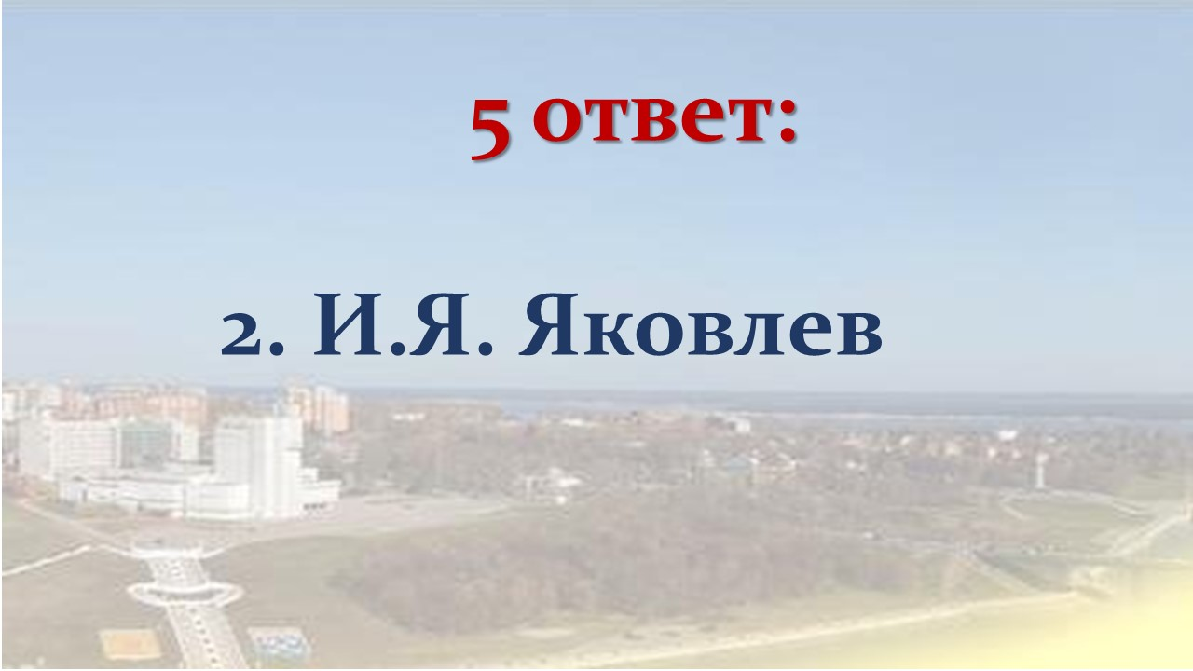

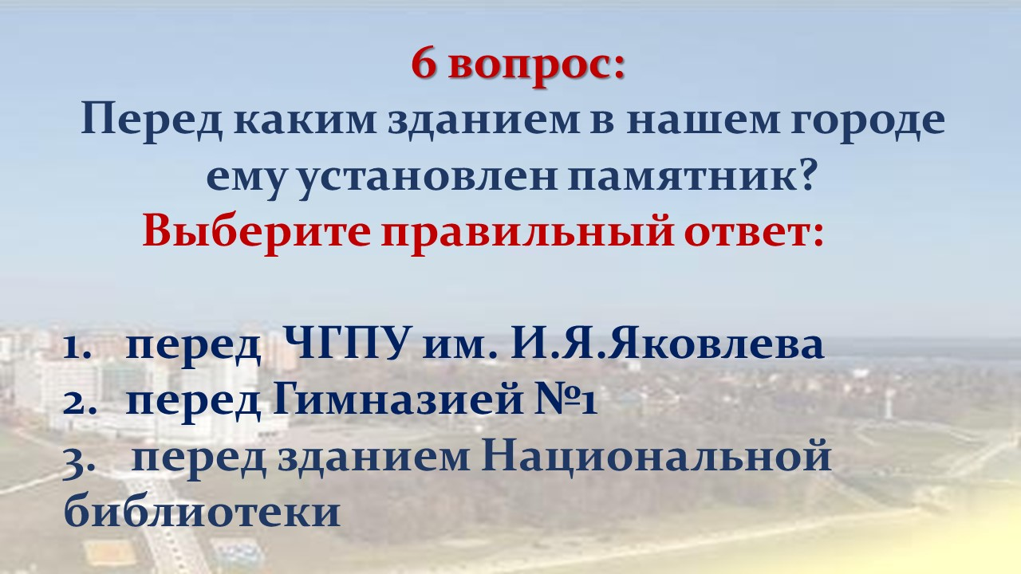

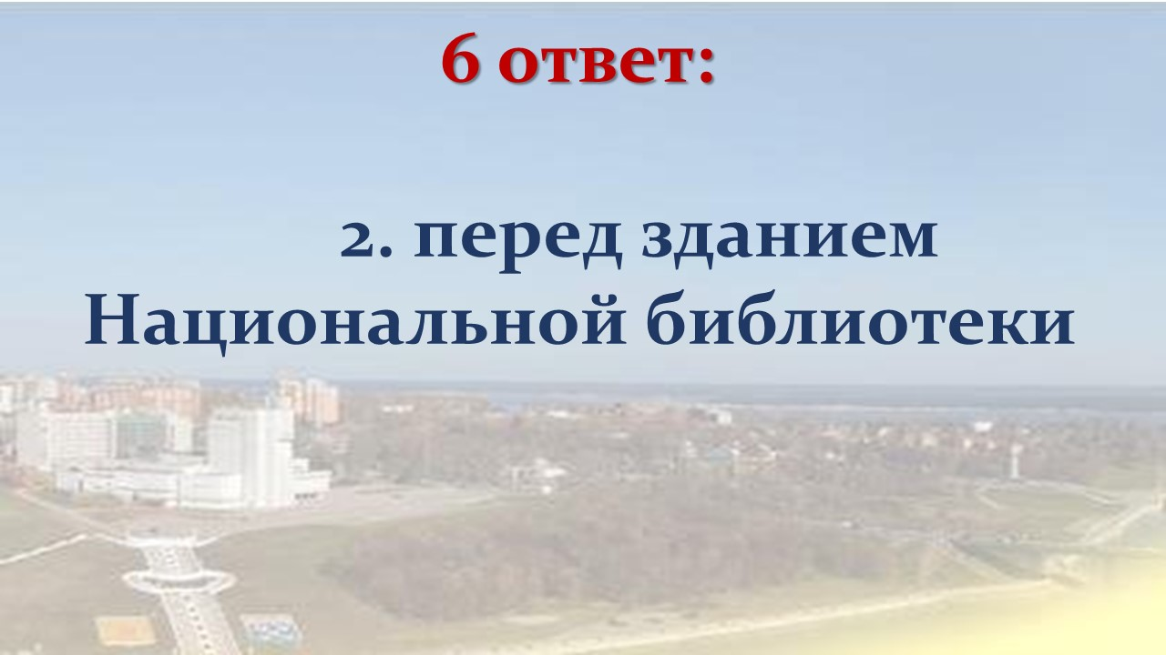

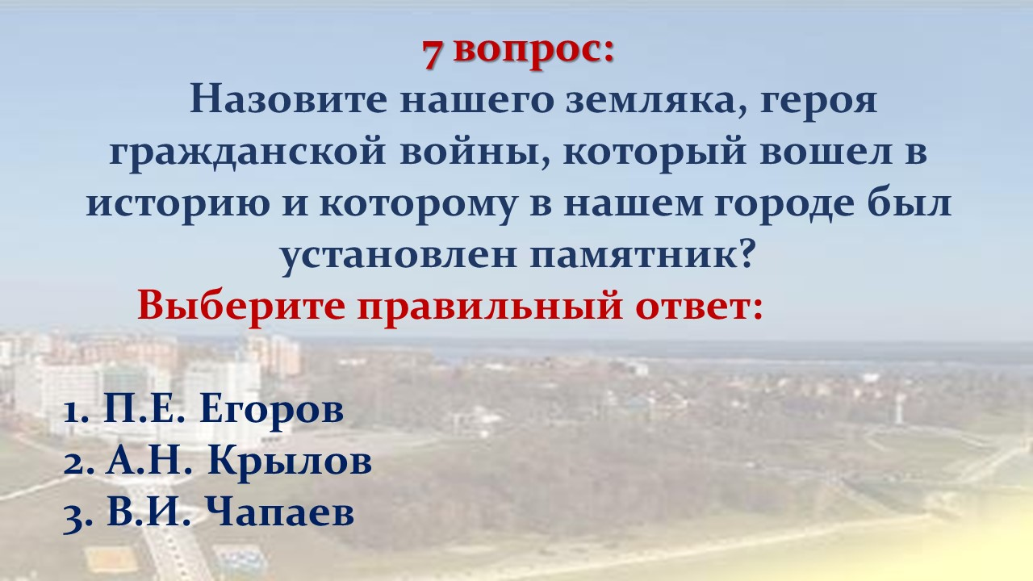

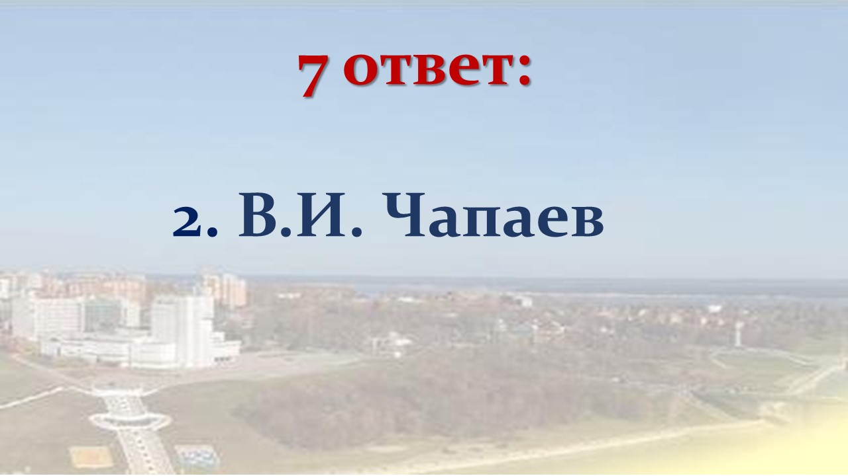

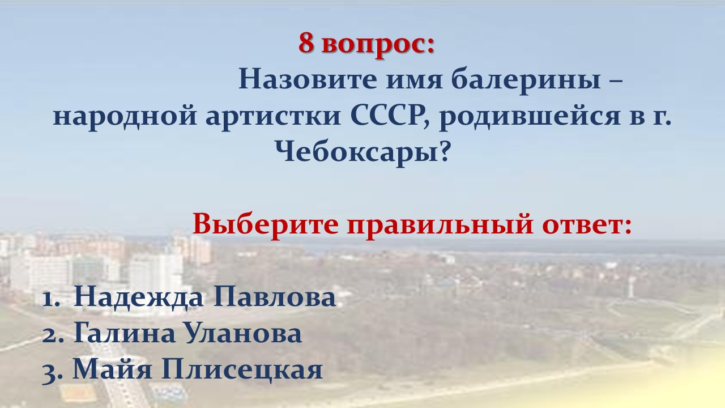

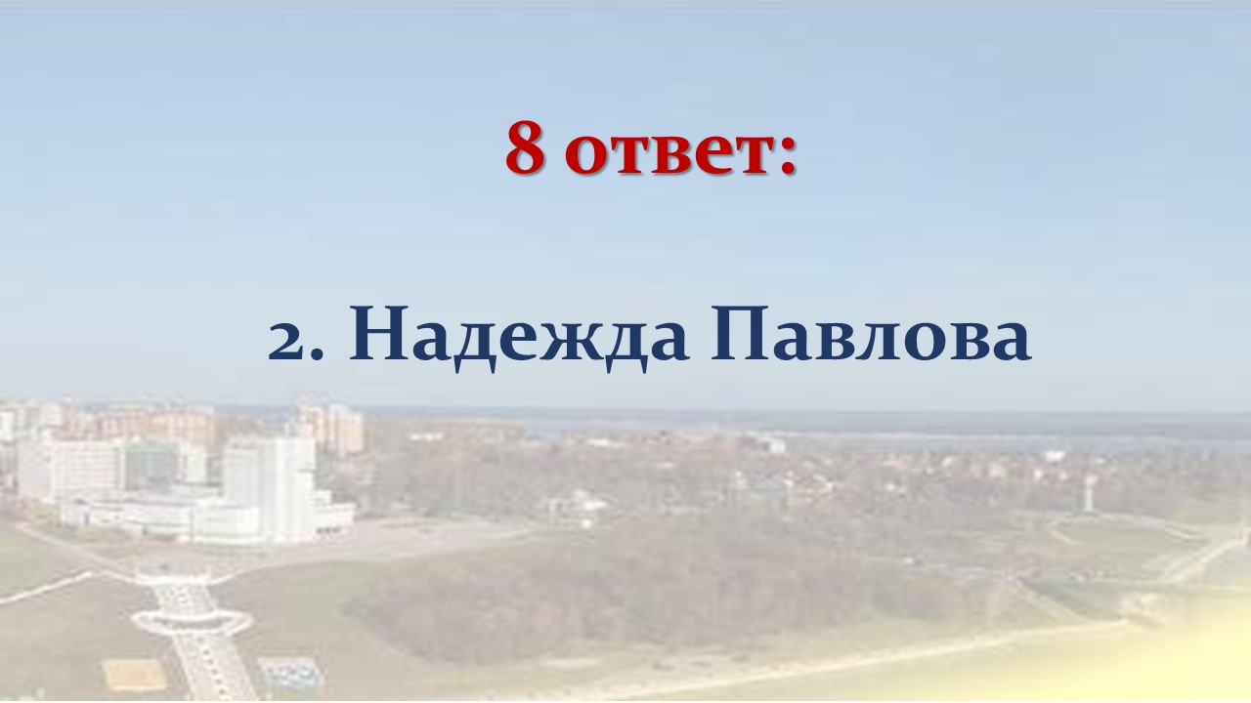

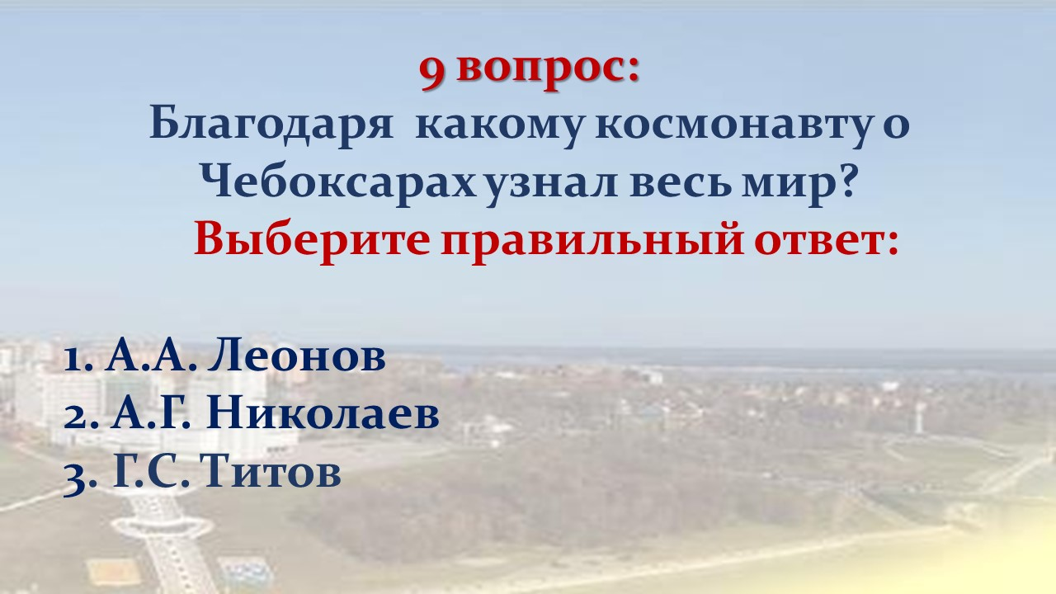

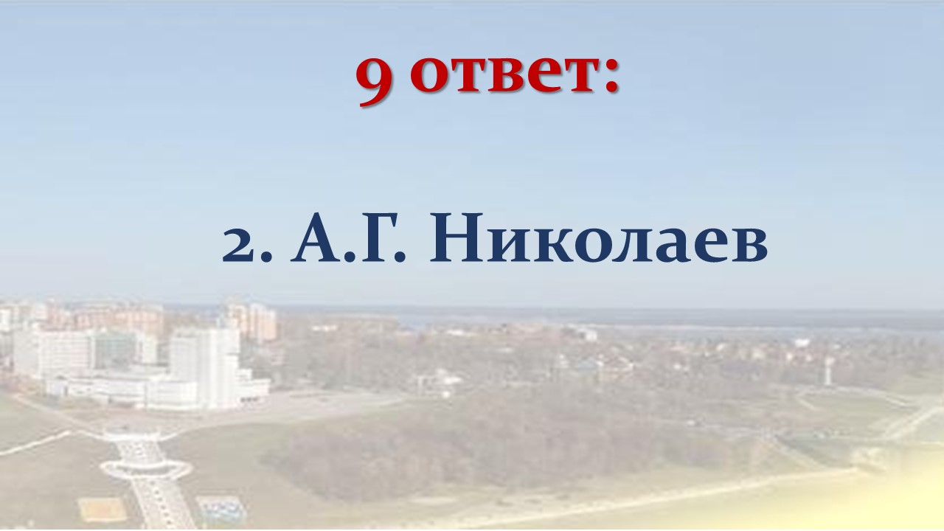

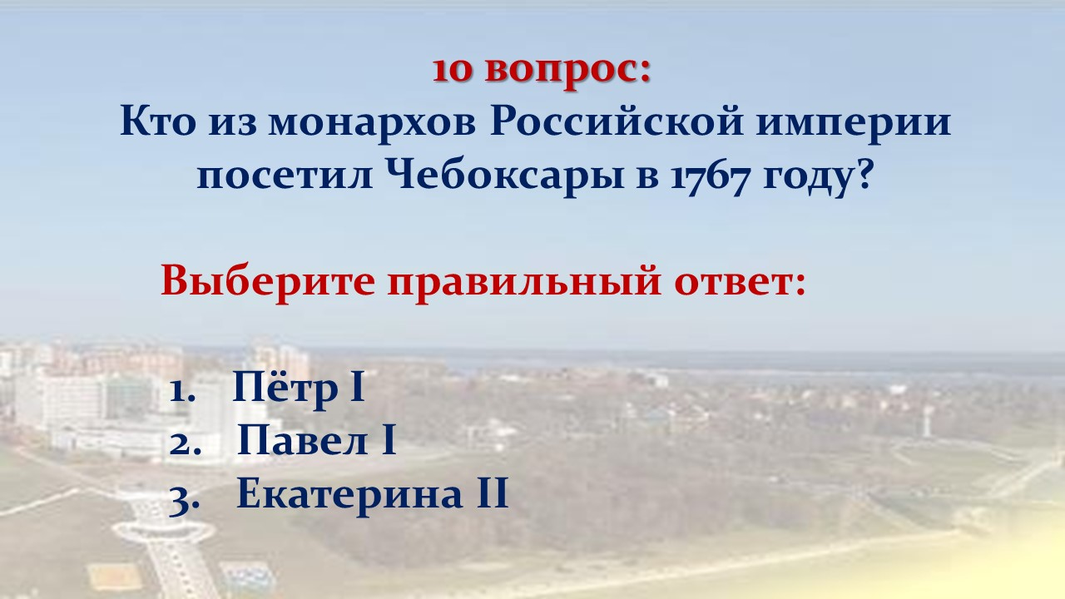

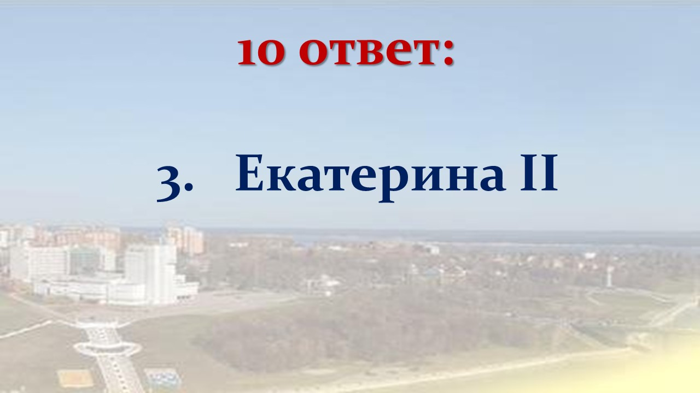

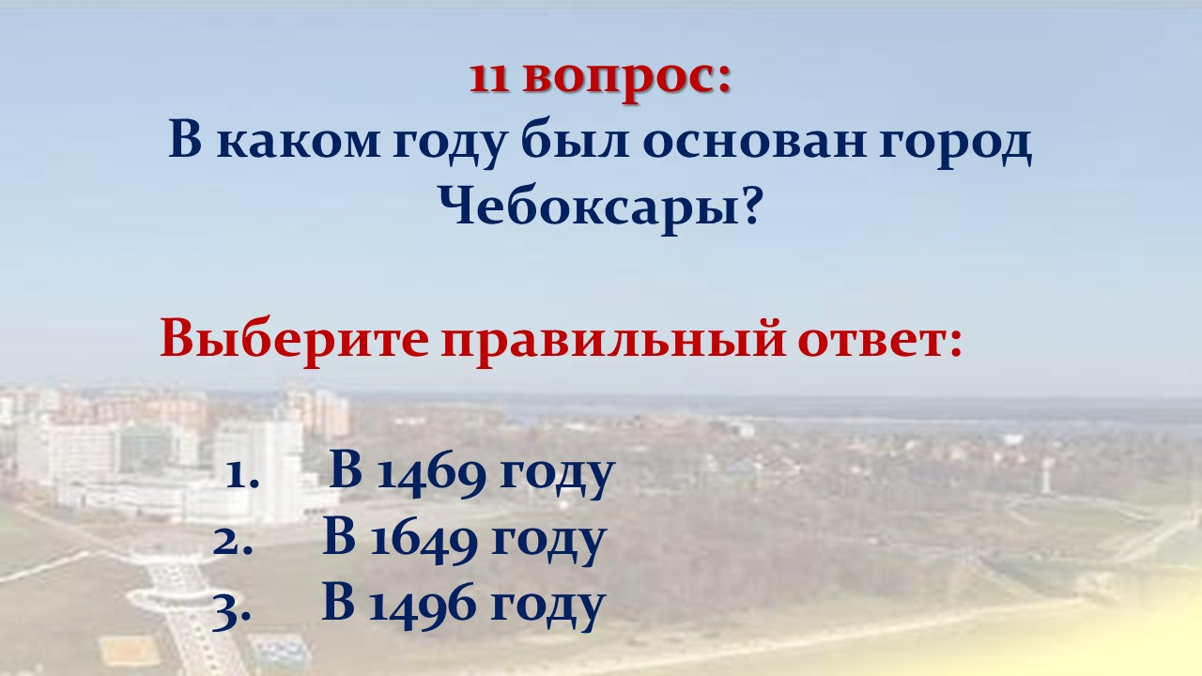

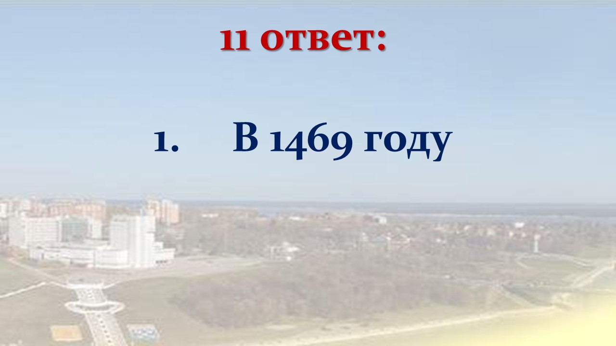
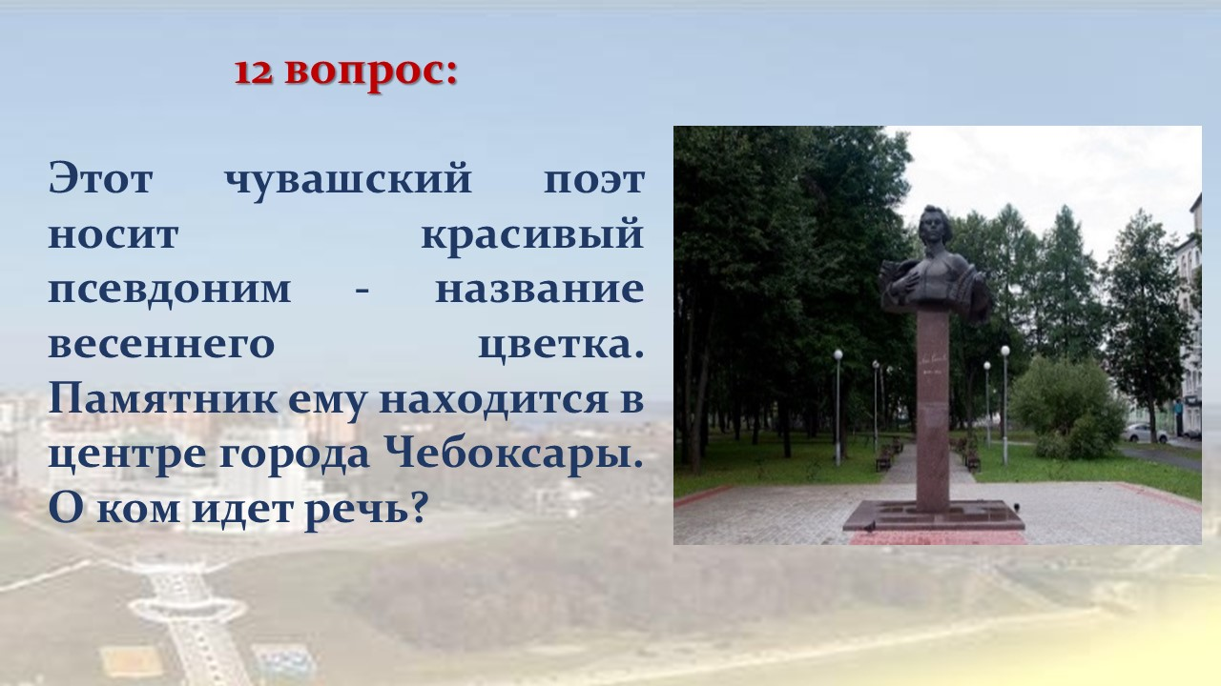

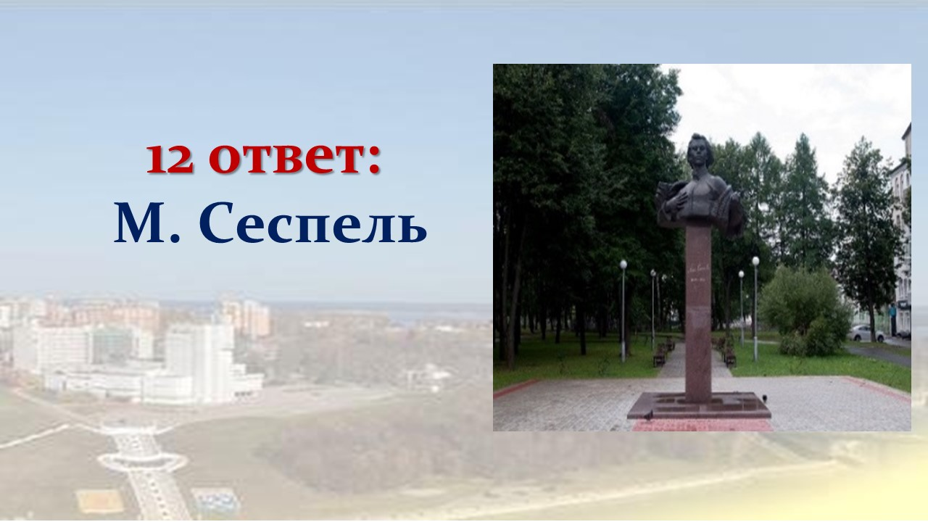

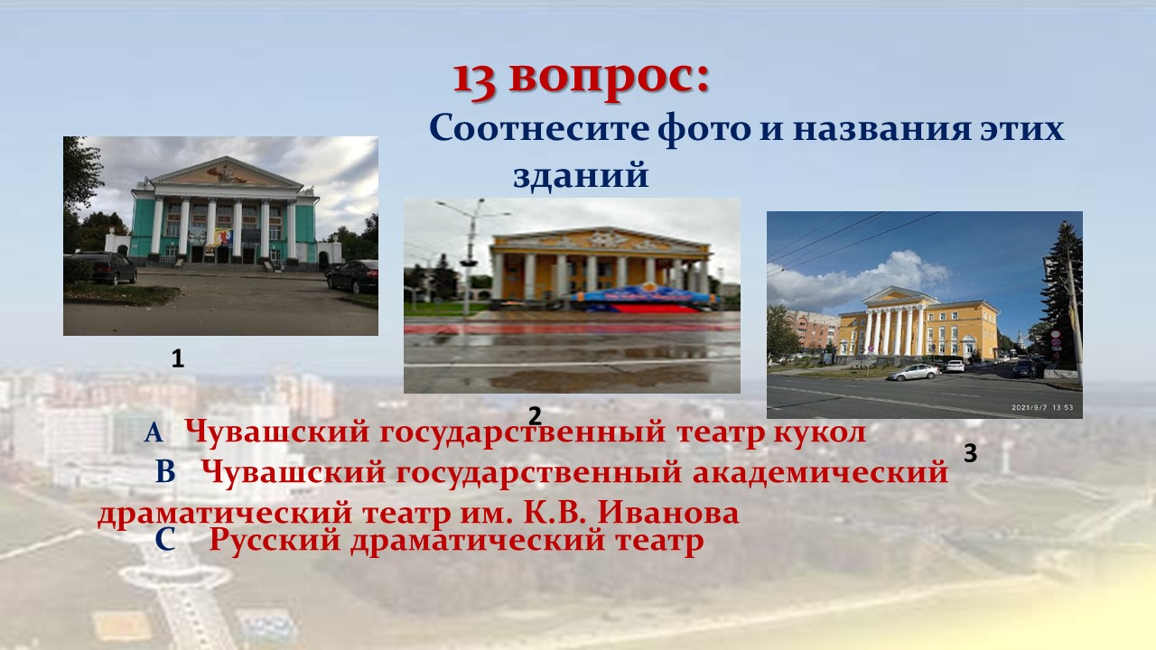

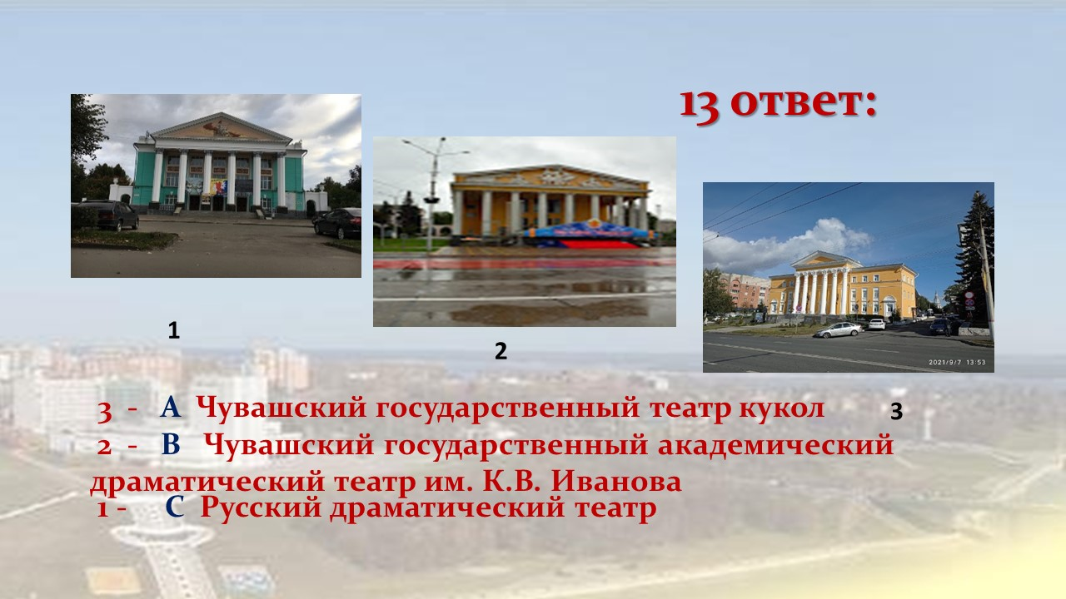

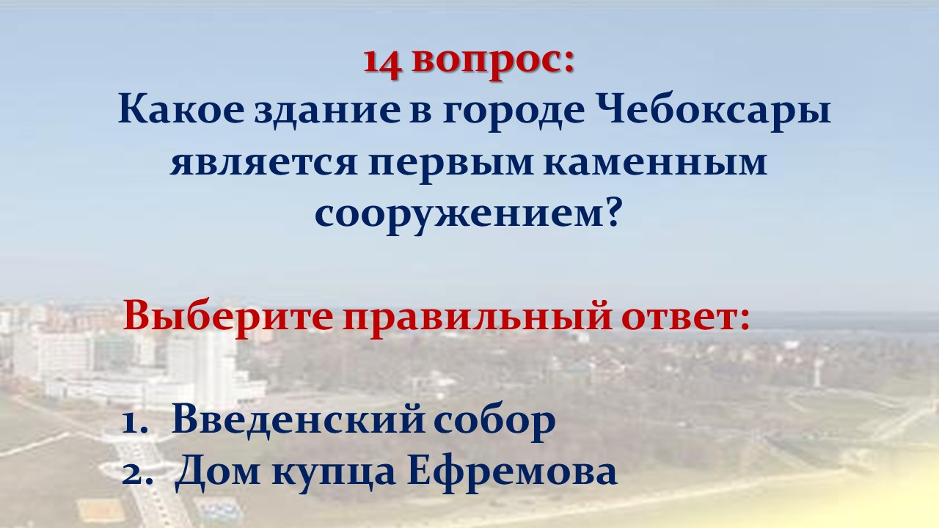

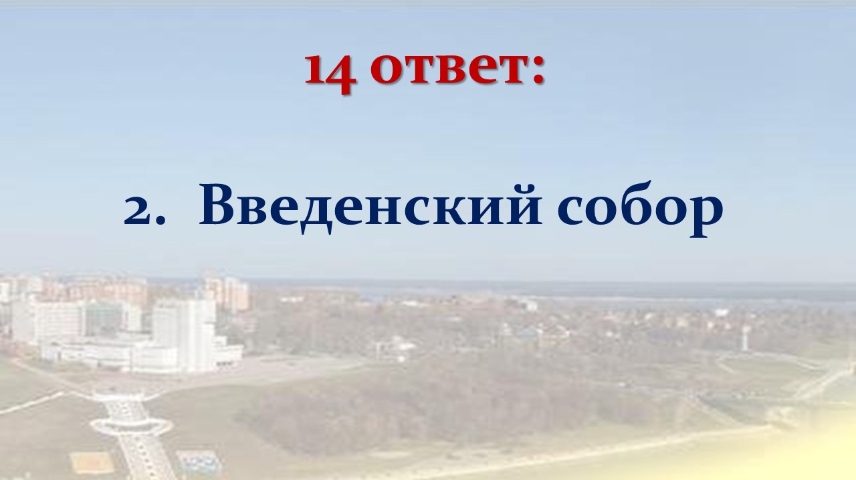

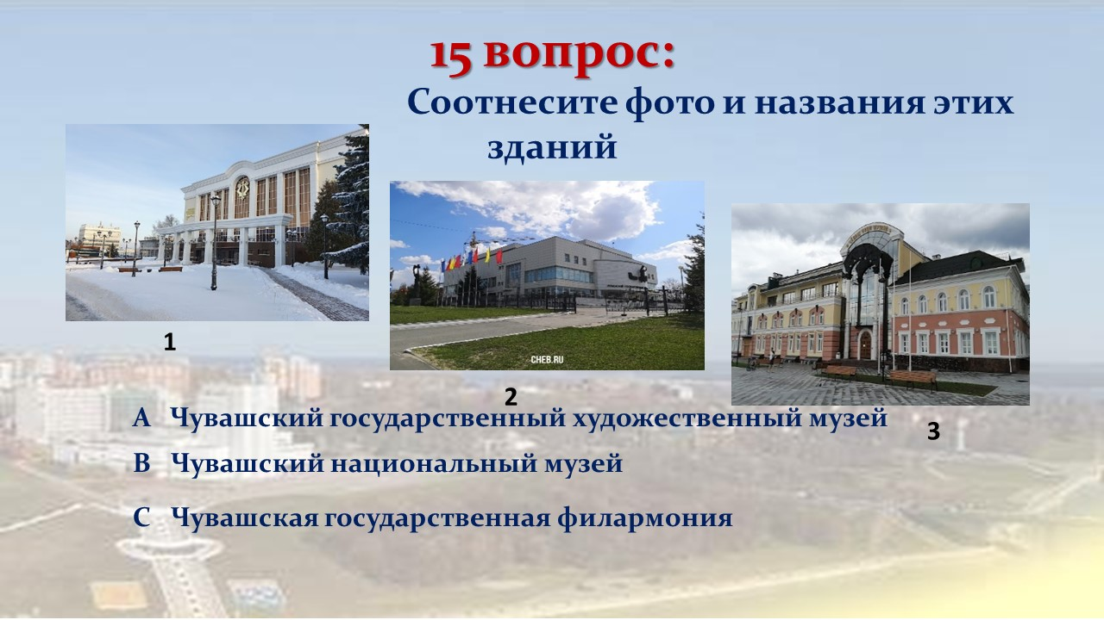

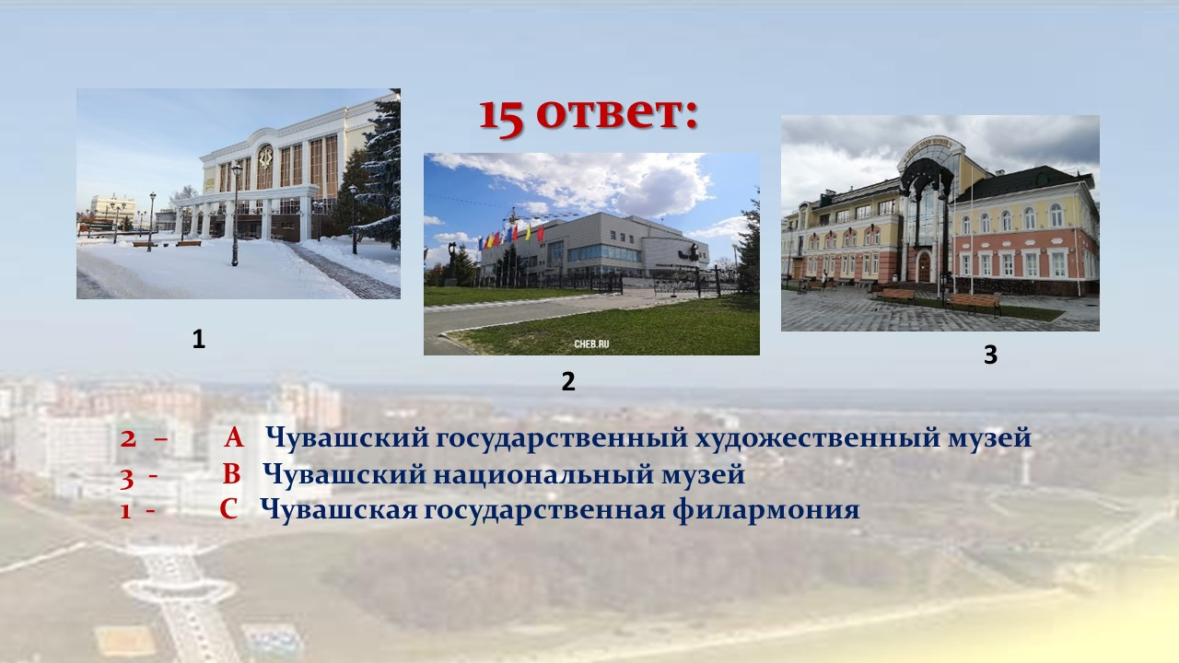

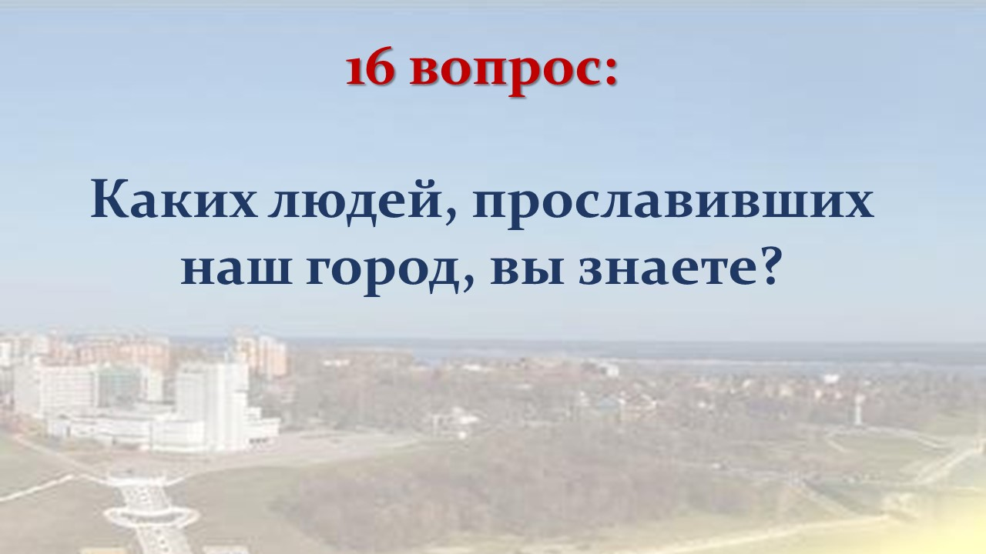

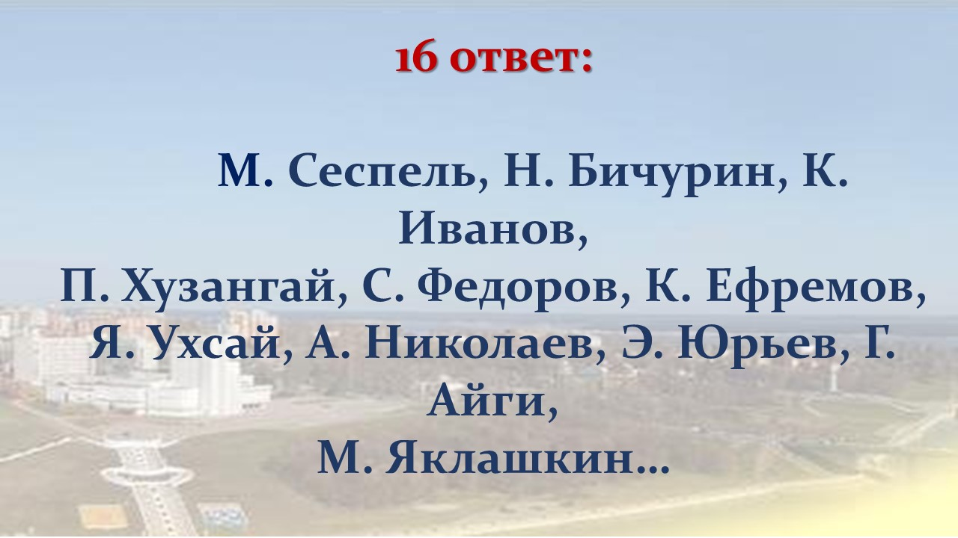

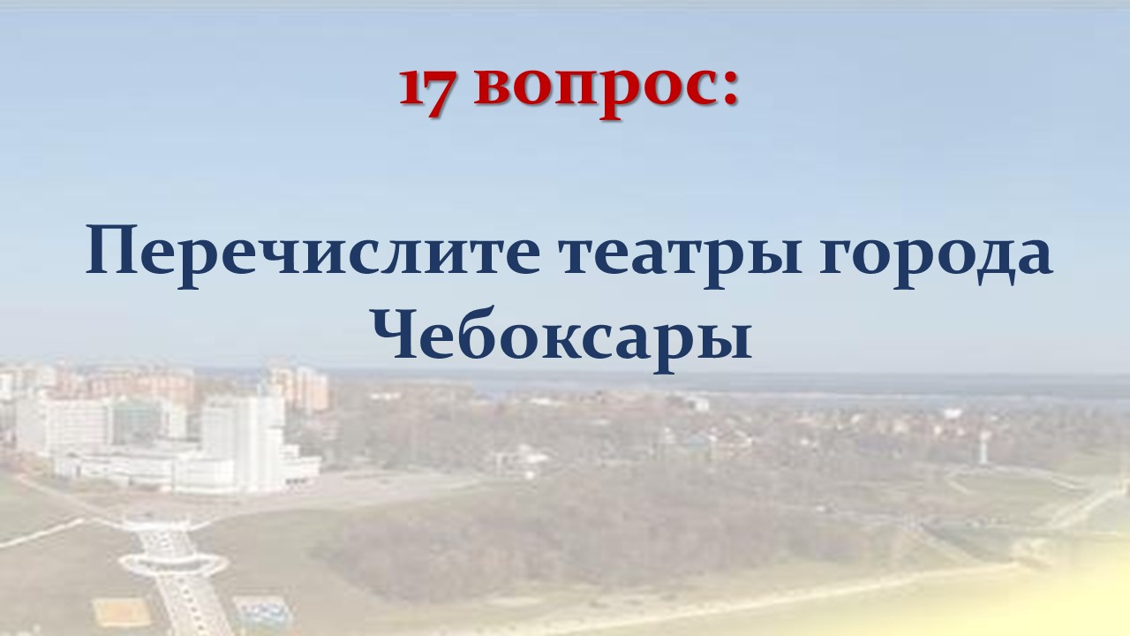

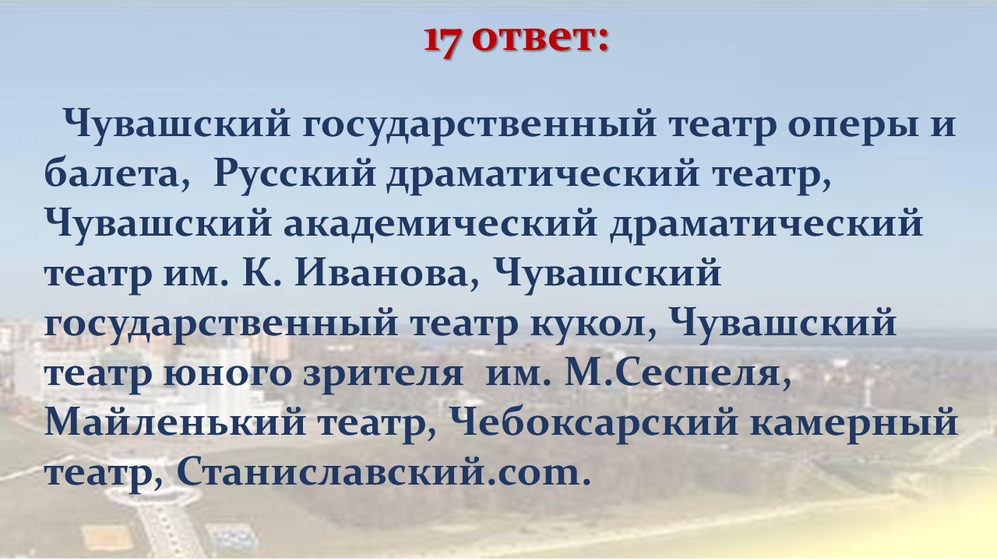

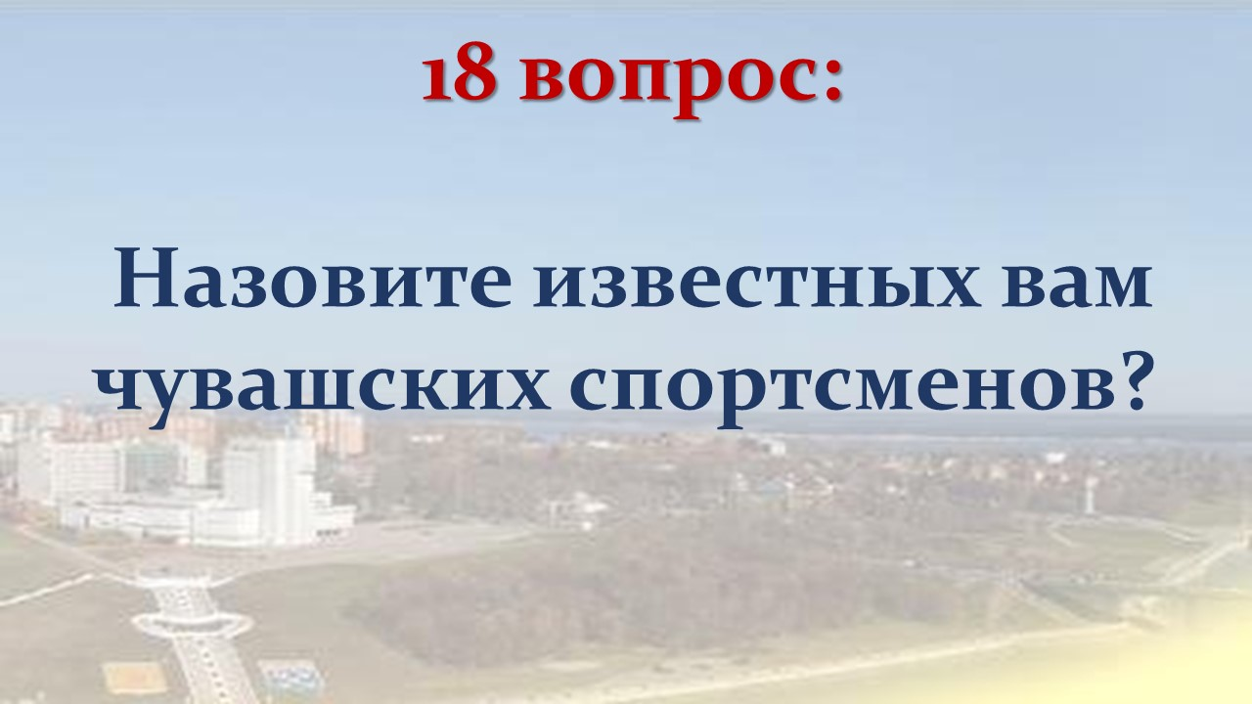

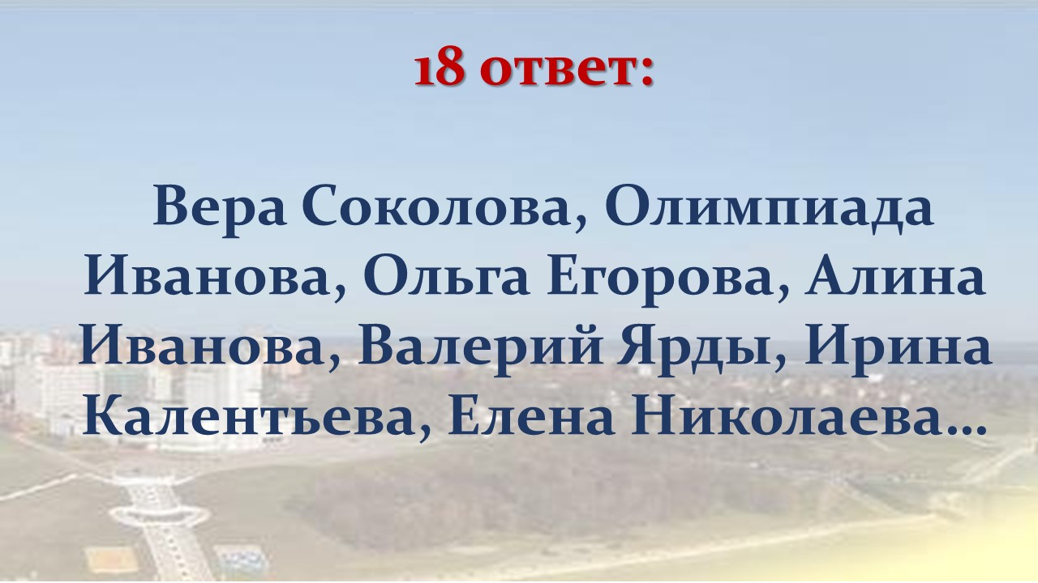

Приложение 2
Викторина «Путешествие по городу Чебоксары» с ответами

- Какой из парков города Чебоксары является старейшим?

1. Парк культуры и отдыха имени 500-летия г. Чебоксары
2. Лакреевский лес
3. Парк имени космонавта А. Г. Николаева

- Сколько уток изображено на гербе города Чебокcары?

1. 15 уток
2. 5 уток
3. 2 утки

- Кто из монархов Российской империи посетил Свято-Троицкий монастырь (Чебоксары) в 1767 году?

1. Пётр I
2. Павел I
3. Екатерина II

- В каком году был основан город Чебоксары?
- В 1469 году
- В 1999 году
- В 496 году
5. В каком году город Чебоксары становится городом трудовой доблести
- В 2021 году
- В 2012 году
- В 2002 году
6. Этот чувашский поэт носит красивый псевдоним - название весеннего цветка. Памятник ему находится в центре города Чебоксары. О ком идет речь?

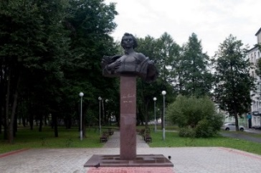
Ответ: Михаил Сеспель

7. Монастырь был основан в 1566 году по указу царя Иоанна Васильевича Грозного. В советские годы был закрыт, вернули верующим только в конце 20 века. О каком здании идет речь?
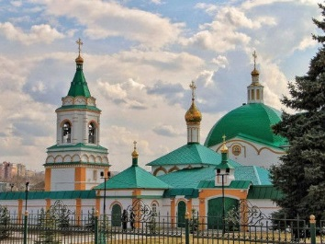
Ответ: Свято-Троицкий мужской монастырь г. Чебоксары

8. Назовите ФИО известных людей города Чебоксары:
1. Чемпионка Олимпийских игр 1992 года в Барселоне, чемпионка мира 1995 года.
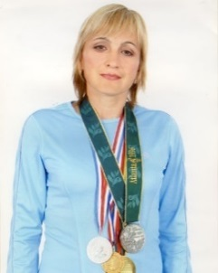

2. Митрополит Чебоксарский и Чувашский
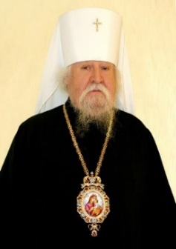

3. Руководитель и главный дирижер Чувашской государственной академической симфонической капеллы.
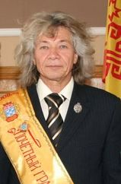
Ответ:
1. Егорова Валентина Михайловна
2. Высокопреосвященнейший Варнава (Кедров Владимир Викторович)
3. Морис Николаевич Яклашкин

9. Соотнесите фото и названия этих зданий
1.
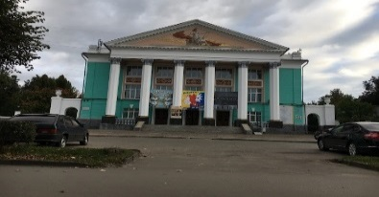

2.

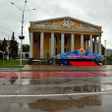

3.
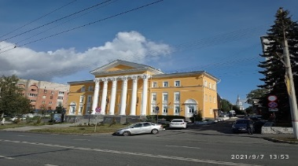

? - А Чувашский государственный театр кукол
? - В Чувашский государственный академический драматический театр им. К.В. Иванова
? - С Русский драматический театр

Ответ:
3 - А Чувашский государственный театр кукол
2 - В Чувашский государственный академический драматический театр им. К.В. Иванов
1 - С Русский драматический театр

10. В каком году был открыт первый внутригородской автобусный маршрут в городе Чебоксары?

1. В 1946 году
2. В 1956 году
3. В.1949 году

11. В каком году открыт Монумент Воинской Славы города Чебоксары?

1. В 2001 году
2. В 1959 году
3. В 1980 году

12. Где первоначально был установлен памятник Чапаеву в Чебоксарах?
1. В сквере имени В. И. Чапаева.
2. На древнем холме, примыкающем с запада к Чебоксарскому заливу
3. На площади рядом с заводом № 320

13. Какое здание в городе Чебоксары является первым каменным сооружением?
1. Свято-Троицкий православный мужской монастырь
2. Введенский собор
3. Дом купца Ефремова

14. Щит герба Чебоксары увенчан четырехлучевыми, восьмиугольными, звездами. Сколько их?
1. 5
2. 3
3. 6

15. Перед каким зданием в нашем городе установлен памятник И.Я Яковлеву?
1. Перед зданием Национальной библиотеки ЧР
2. Перед Чувашским драматическим театром
3. Перед Чувашским государственным педагогическим университетом им. И. Я. Яковлева

16. В каком году Чебоксары признаны самым благоустроенным городом России с вручением диплома Правительства Российской Федерации I степени?
1. В 2020 году
2. В 2002 году
3. В 2012 году

17. В камне церковь была построена в 1763 году. Ее первый этаж покоится на дне Чебоксарского залива. То, что кажется первым этажом, на самом деле является вторым. В советское время храм был закрыт и переоборудован под краеведческий музей, а его колокольня служила вышкой пожарного поста. О какой церкви идет речь?
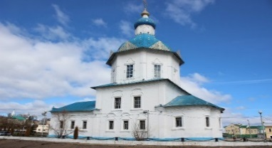
Ответ: Церковь успения Пресвятой Богородицы
18. Памятник открыт в декабре 2021 года. Автор проекта Д. Стритович. В 1941 году на месте, где сейчас установлен памятник, был заложен фундамент под эвакуированные заводы из Харькова и Ленинграда. Этот монумент - дань памяти подвигу предков. О каком памятнике идет речь?
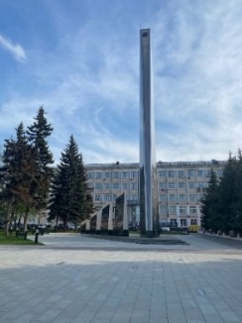
Ответ: Стела Город трудовой доблести

19.Назовите ФИО известных людей города Чебоксары
1.
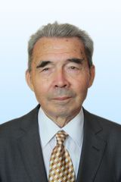
Советский чувашский писатель, поэт, драматург и переводчик, педагог.
2.
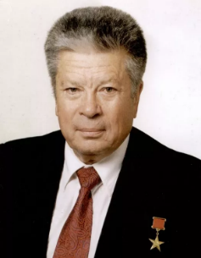
Генеральный директор научно-технического комплекса “Микрохирургия глаза”
3.
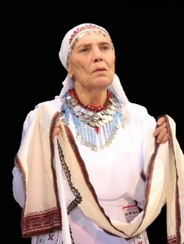
Светская и российская театральная актриса, народная артистка СССР.
Ответы:
- Юхма Михаил Николаевич
- Федоров Святослав Николаевич
- Кузьмина Вера Кузьминична
20. Соотнесите фото и названия этих зданий
1.
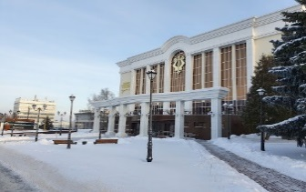

2.
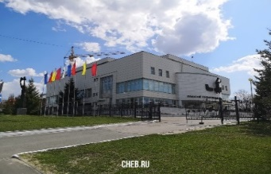

3.
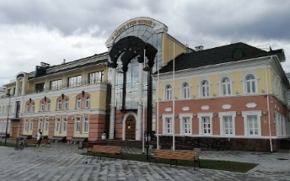

? – А Чувашский государственный художественный музей
? - В Чувашский национальный музей
? - С Чувашская государственная филармония

Ответы:
2 - А Чувашский государственный художественный музей
3 - В Чувашский национальный музей
1 - С Чувашская государственная филармония

